Word

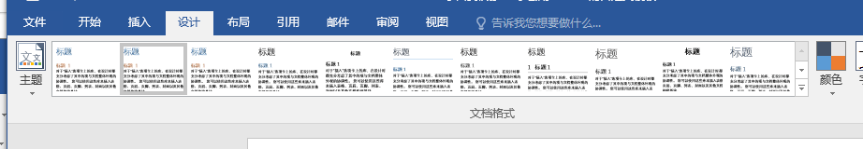

这里的设计，包括了字体样式、层级关系等等许多内容，挑选自己喜欢的一个模板，以后再次使用的时候直接选自定义主题，可以节约大把的时间。

PowerPoint

设计时候先设计 母版 ，母版包含了默认背景和默认视图设置，后续可以直接使用现有的结构。

如果出现背景无法修改的问题，多半也是因为使用了母版，进入母版视图修改即可。

